Урок труда.
Цели урока:
- научиться складывать фигуру лебедя из квадрата, научить приёмам оригами из бумаги.
- развитие логического и абстрактного мышления, речи учащихся;
- развитие моторики мышц рук;
- внушать детям симпатию к братьям меньшим и отвращение к жестокости, к бездушному отношению к живым существам;

- воспитание интереса к птицам;
- воспитание самостоятельности к активности в познавательных процессах.

ХОД УРОКА:

Послушайте внимательно сказку: Гуси - лебеди

Жили мужик да баба. У них была дочка да сынок маленький.
Доченька, — говорила мать, — мы пойдем на работу, береги — братца! Не ходи со двора, будь умницей — мы купим тебе платочек.
Отец с матерью ушли, а дочка позабыла, что ей приказывали: посадила братца на травке под окошко, сама побежала на улицу, заигралась, загулялась.
Налетели гуси-лебеди, подхватили мальчика, унесли на крыльях.
Вернулась девочка, глядь — братца нету! Ахнула, кинулась туда-сюда — нету!
Она его кликала, слезами заливалась, причитывала, что худо будет от отца с матерью, — братец не откликнулся.
Выбежала она в чистое поле и только видела: метнулись вдалеке гуси-лебеди и пропали за темным лесом. Тут она догадалась, что они унесли ее братца: про гусей-лебедей давно шла дурная слава — что они пошаливали, маленьких детей уносили.
Бросилась девочка догонять их. Бежала, бежала, увидела — стоит печь.
Печка, печка, скажи, куда гуси-лебеди полетели? —
Печка ей отвечает:
Съешь моего ржаного пирожка — скажу. —
Стану я ржаной пирог есть! У моего батюшки и пшеничные не — едятся...
Печка ей не сказала. Побежала девочка дальше — стоит яблоня.
Яблоня, яблоня, скажи, куда гуси-лебеди полетели? —
Поешь моего лесного яблочка — скажу. —
У моего батюшки и садовые не едятся... —
Яблоня ей не сказала. Побежала девочка дальше. Течет молочная река в кисельных берегах.
Молочная река, кисельные берега, куда гуси-лебеди — полетели?
Поешь моего простого киселька с молочком — скажу. —
У моего батюшки и сливочки не едятся... —
Долго она бегала по полям, по лесам. День клонится к вечеру, делать нечего — надо идти домой. Вдруг видит — стоит избушка на курьей ножке, об одном окошке, кругом себя поворачивается.
В избушке старая баба-яга прядет кудель. А на лавочке сидит братец, играет серебряными яблочками.
Девочка вошла в избушку:
Здравствуй, бабушка! —
Здравствуй, девица! Зачем на глаза явилась? —
Я по мхам, по болотам ходила, платье измочила, пришла — погреться.
Садись покуда кудель прясть. —
Баба-яга дала ей веретено, а сама ушла. Девочка прядет — вдруг из-под печки выбегает мышка и говорит ей:
Девица, девица, дай мне кашки, я тебе добренькое скажу. —
Девочка дала ей кашки, мышка ей сказала:
Баба-яга пошла баню топить. Она тебя вымоет-выпарит, в печь — посадит, зажарит и съест, сама на твоих костях покатается.
Девочка сидит ни жива ни мертва, плачет, а мышка ей опять:
Не дожидайся, бери братца, беги, а я за тебя кудель — попряду.
Девочка взяла братца и побежала. А баба-яга подойдет к окошку и спрашивает:
Девица, прядешь ли? —
Мышка ей отвечает:
Пряду, бабушка... —
Баба-яга баню вытопила и пошла за девочкой. А в избушке нет никого. Баба-яга закричала:
Гуси-лебеди! Летите в погоню! Сестра братца унесла!.. —
Сестра с братцем добежала до молочной реки. Видит — летят гуси-лебеди.
Речка, матушка, спрячь меня! —
Поешь моего простого киселька. —
Девочка поела и спасибо сказала. Река укрыла ее под кисельным бережком.
Гуси-лебеди не увидали, пролетели мимо.
Девочка с братцем опять побежала. А гуси-лебеди воротились, летят навстречу, вот-вот увидят. Что делать? Беда! Стоит яблоня...
Яблоня, матушка, спрячь меня! —
Поешь моего лесного яблочка. —
Девочка поскорее съела и спасибо сказала. Яблоня ее заслонила ветвями, прикрыла листами.
Гуси-лебеди не увидали, пролетели мимо.
Девочка опять побежала. Бежит, бежит, уж недалеко осталось. Тут гуси-лебеди увидели ее, загоготали — налетают, крыльями бьют, того гляди, братца из рук вырвут.
Добежала девочка до печки:
Печка, матушка, спрячь меня! —
Поешь моего ржаного пирожка. —
Девочка скорее — пирожок в рот, а сама с братцем — в печь, села в устьице.
Гуси-лебеди полетали-полетали, покричали-покричали и ни с чем улетели к бабе-яге.
Девочка сказала печи спасибо и вместе с братцем прибежала домой.
А тут и отец с матерью пришли.
О каких птицах говорится в этой сказке?
Что вы знаете о лебедях? (Ответы детей)
Оперенье лебедей по своей окраске бывает либо чисто белое, либо серого или чёрного цвета. Самок и самцов внешне весьма трудно различать. От гусей лебедей отличает более длинная шея, позволяющая в более глубоких водах обыскивать дно в поисках пищи
Сегодня на уроке мы будем складывать фигуру лебедя.
Положите перед собой квадрат
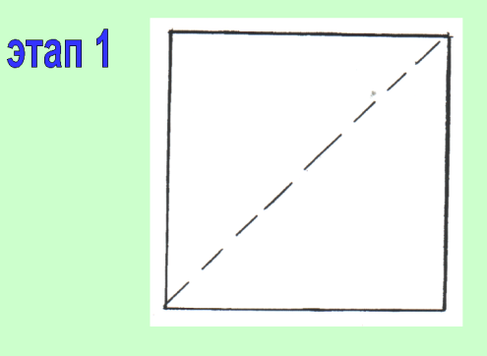
Складываем соседние стороны так, чтобы они встретились у диагонали.

Переходим к 3 этапу складывания.
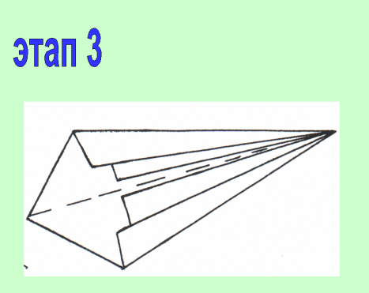
Хорошо поработали, давайте отдохнем (физ. минутка)
Загибаем острый угол.
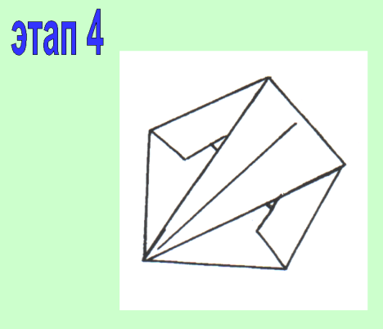
Уголок загибаем на себя.
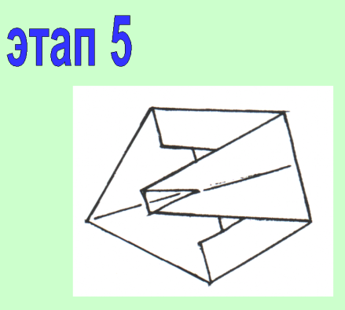
Поднимаем шею и голову.
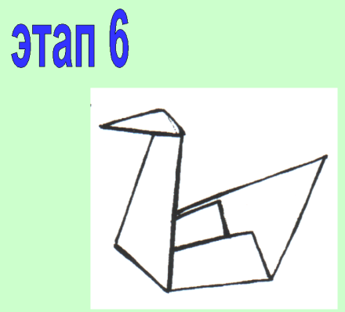
Украшаем лебедя самостоятельно.
Выставка работ детей, анализ работ, выставление оценок.

